МКОУ «Канашская СОШ»

Программа кружка
«Неизведанный мир»

(опытно – экспериментальная деятельность в средней и старшей группе)

Воспитатель: Мезенцева Елена Леонидовна

2017 – 2019гг.

Пояснительная записка
Расскажи – и я забуду,
Покажи – и я запомню,
Дай попробовать – и я пойму.
Китайская пословица

Дошкольное детство – начальный этап формирования личности человека, его ценностей ориентации в окружающем мире. В этот период закладывается позитивное отношение к природе, к “ рукотворному миру”, к себе и к окружающим людям. Основным содержанием экологического воспитания является формирования у ребенка осознано–правильного отношения к природным явлениям и объектам, которые окружают его и с которыми он знакомится в дошкольном детстве.
Современные дети живут в эпоху информатизации и компьютеризации. В условиях быстро меняющейся жизни от человека требуется не только владение знаниями, но и в первую очередь умение добывать эти знания самому и оперировать ими, мыслить самостоятельно и творчески. Так, экспериментирование пронизывает все сферы детской деятельности: прием пищи, игру, занятия, прогулку, сон. Ребенок дошкольник сам по себе уже является исследователем, проявляя живой интерес к различного рода исследовательской деятельности – к экспериментированию. Опыты помогают развивать мышление, логику, творчество ребенка, позволяют наглядно показать связи между живым и не живым в природе.
Исследования предоставляют ребенку самому найти ответы на вопросы «как?» и «почему?». Элементарные опыты, эксперименты помогают ребенку приобрести новые знания о том или ином предмете. Эта деятельность направлена на правильное преобразование вещей, в ходе которого дошкольник познаёт их свойства и связи недоступные при непосредственном восприятии. Полученные в детстве впечатления от родной природы, очень яркие, запоминающиеся на всю жизнь и часто влияют на отношение человека к природе.

Возрастные особенности психофизического развития детей.
К среднему дошкольному возрасту восприятие детей становится более развитым. Они оказываются способными назвать форму, на которую похож тот или иной предмет. Могут вычленять в сложных объектах простые формы и из простых форм воссоздавать сложные объекты. Дети способны упорядочить группы предметов по сенсорному признаку — величине, цвету; выделить такие параметры, как высота, длина и ширина. Совершенствуется ориентация в пространстве. Может показать связи между живым и не живым в природе.
Возрастает объем памяти. Начинает складываться произвольное запоминание: дети способны принять задачу на запоминание, помнят поручения взрослых, могут выучить небольшое стихотворение и т. д.
Начинает развиваться образное мышление. Дети способны использовать простые схематизированные изображения для решения несложных задач. Дошкольники могут строить по схеме, решать лабиринтные задачи. Развивается предвосхищение. На основе пространственного расположения объектов дети могут сказать, что произойдет в результате их взаимодействия. Однако при этом им трудно встать на позицию другого наблюдателя и во внутреннем плане совершить мысленное преобразование образа.
Продолжает развиваться воображение. Формируются такие его особенности, как оригинальность и произвольность. Дети могут самостоятельно придумать небольшую сказку на заданную тему. Увеличивается устойчивость внимания.
Старший дошкольный возраст – самоценный этап развития познавательной активности ребенка, под которым понимается не только процесс усвоения знаний, умений и навыков, а главным образом, поиск знаний, приобретение знаний самостоятельно или совместно с взрослым под его тактичным руководством. Эксперименты положительно влияют на эмоциональную сферу ребёнка, на развитие его творческих способностей, они дают детям реальные представления о различных сторонах изучаемого объекта, его взаимоотношениях с другими объектами и со средой обитания. В процессе эксперимента идёт обогащение памяти ребёнка, активизируются его мыслительные процессы. Развиваясь как деятельность, направленная на познание и преобразование объектов окружающей действительности, детское экспериментирование способствует расширению кругозора, обогащению опыта самостоятельной деятельности, саморазвитию ребенка.
Актуальность данной программы заключается в том, что экологическое воспитание и образование детей - чрезвычайно важная проблема настоящего времени: только экологическое мировоззрение и экологическая культура ныне живущих людей могут вывести планету и человечество из того состояния, в котором оно находится сейчас.
Цель: Развитие познавательно-исследовательской деятельности детей, а также формирование у детей элементы экологического сознания, способность понимать и любить окружающий мир и природу, умеющего жить в относительной гармонии с ней.

Задачи:
- Развивать познавательный интерес детей.
- Развивать воображение и творческую активность.
- Развивать восприятие, внимание, память, наблюдательность, способность анализировать, сравнивать, выделять характерные, существенные признаки предметов и явлений окружающего мира; умение устанавливать простейшие связи между предметами и явлениями, делать простейшие обобщения.
- Формировать первичные представления об объектах окружающего мира, о свойствах и отношениях объектов окружающего мира (форме, цвете, размере, материале, весе причинах и следствиях и др.).
- Поощрять попытки детей самостоятельно обследовать предметы, используя знакомые и новые способы; сравнивать, группировать и классифицировать предметы по цвету, форме и величине.
- Формировать познавательные действия, становление сознания.
- Подвести к осознанному пониманию ценности природы, что взрослые и дети, это тоже часть природы.
Методические приемы:
- Наблюдения.
- Создание проблемных ситуаций.
- Экспериментирование.
- Формы работы:
- Малые группы
- Индивидуальная работа
- Самостоятельная деятельность детей

Экологическое воспитание, в свою очередь, только тогда станет эффективным, когда различные аспекты его содержания основываются на принципах:
• Принцип дифференциации и индивидуализации. Этот принцип предусматривает учет возрастных особенностей детей.
• Принцип деятельного подхода. Речь как регулятор всех психических функций развивается в ходе общения в ходе деятельности.
• Принцип развития. Этот принцип предусматривает деятельность одновременно во всех направлениях развития.
• Принцип сотрудничества. Предполагает признание ценности совместной деятельности детей и взрослых.
• Принцип системности. Деятельность планируется систематически.
• Принцип от простого к сложному. Начинаем с простых понятий, заканчиваем серьезными умозаключениями.
Организация деятельности и режим кружка:
Деятельность кружка рассчитана на 2 уч.года. Кружок проводится 1 раз в неделю – четверг, 4 раза в месяц во вторую половину дня в 15.40 – 16.00ч продолжительностью 20 минут.
Тематика занятий в календарных планах воспитательно – образовательной работы с детьми построена с учетом возрастных особенностей дошкольников и требованиями программы воспитания и обучения в детском саду «От рождения до школы» под редакцией Н.В. Вераксы.
Дошкольник должен:
ЗНАТЬ | Правила поведения в природе.  Растения и их характерные признаки.  Основные признаки диких и домашних животных.  Виды птиц своей местности.  Несколько видов явлений неживой природы.
ИМЕТЬ ПРЕДСТАВЛЕНИЕ. | О перелётных птицах.  О зависимости изменений в живой природе от изменений в неживой природе.  Об охране природы.  О наиболее характерных признаках разных времён года и явлениях природы.  О значении природы в жизни человека, бережному отношению к окружающему миру и последствиях экологически неграмотного поведения в природе.
УМЕТЬ | Выполнять правила поведения на природе.  Обеспечивать уход за растениями уголка природы.  Обеспечивать уход за растениями цветников (полив)  Оказывать помощь окружающей природе (подкормка птиц зимой на участке, уборка мусора).  Изготовление поделок и панно из собранного природного материала.

Тематический план кружка

Месяц | Тема занятия | Задачи
Сентябрь  «Противоположность-превращение» | Наоборот.  Большой – маленький.  Превращение.  Схема превращения | - познакомить со словами «наоборот», «противоположно» и усвоить их значение;  - развивать умения находить к каждому слову (действию) противоположное слово;  - учить детей находить и различать противоположности;  - развивать умения фиксировать действие превращения на основе употребления пар слов: «был – будет», «Был – стал (станет)»;  - познакомить со схемами «превращения».
Октябрь  «Песок и глина» | Зачем нужна земля?  Где вода?  Волшебный материал.  Песочная страна | - познакомить со свойствами и качествами песка и глины: сыпучести, способности сохранять форму, намокаемости, особенности взаимодействия с водой и т.д.
Ноябрь  «Человек» | Носарий  Язычок помощник.  Нюхаем, пробуем, трогаем, слушаем.  Чей глаз острее? | - формировать представление о некоторых органах человека;  - развивать сенсорную чувствительность при решении познавательных задач.
Декабрь  «Свойства воды» | Окрашивание воды.  Играем с красками.  Водяные весы.  Вода бывает теплой, холодной, горячей. | - формировать представления о свойстве и качестве воды.
Январь  «Солнечный свет» | Солнечные часы.  Солнечные зайчики.  Свет повсюду.  Свет и тень. | - расширять представление о разнообразии природных и рукотворных источников света;  - познакомить с тем, как образуется тень.
Февраль  «Свойства воды: лёд» | Лёд – вода.  Твёрдое – жидкое.  Испарение.  Лёд – вода – пар. | - формировать представление о свойстве и качестве льда и воды.
Март  «Жизнь растений» | Посадка лука.  Как развивается растение?  Нужен ли зимой растениям снег?  Зачем деревьям корни? | - подвести к пониманию того, что растение живое, т.е. растет, изменяется, у него есть детки (семена), из которых вырастают новые растения;  - учить определять неблагополучие в состоянии объектов природы и определять, и устанавливать их причину.
Апрель  «Предметы» | Секретное письмо.  Свойства веществ.  Строение вещества.  Плавание тел. | - создать условия для формирования умения характеризовать предметы;  - способствовать определению материала, из которого сделан предмет;  - развивать умение определять признаки и свойства материалов.
Май  «Воздух» | Поиск воздуха.  Сколько весит воздух?  Можно ли лежать на воздушных шариках?  Воздух повсюду. | - способствовать овладению некоторыми способами обнаружения воздуха внутри себя и вокруг.

Планируемые результаты:
- Ребёнок способен самостоятельно наблюдать, анализировать, сравнивать, выделять характерные, существенные признаки предметов и явлений окружающего мира; умеет устанавливать простейшие связи между предметами и явлениями, делать простейшие обобщения.
- Имеет элементарные представления об объектах окружающего мира, о свойствах и отношениях объектов окружающего мира (форме, цвете, размере, материале, весе причинах и следствиях и др.).
- Умеет самостоятельно обследовать предметы, используя знакомые и новые способы; сравнивать, группировать и классифицировать предметы по цвету, форме и величине.
- С желанием и интересом принимает участие в опытно – экспериментальной деятельности.

Показатели диагностических исследований определения уровней развития детей экологического кружка для детей средней группы.
Результаты экологического развития детей предполагается отслеживать с помощью диагностики три раза в течение учебного года, основанной на наблюдениях за детьми, заполнив следующие диагностические карты.
За каждый показатель диагностических исследований, определения уровней развития детей, ставится соответствующий балл.
Высокий уровень  3 балла |  |  |  |  |  |  |  | Средний уровень  2 балла |  |  |  |  |  |  |  | Низкий уровень  1 балл
Имеет представления о сезонных изменениях в природе (Название и характерные особенности времен года) |  |  |  |  |  |  |  | Имеет частично представления. |  |  |  |  |  |  |  | Не имеет представления.
Знает природные явления (дождь, ветер, снег) |  |  |  |  |  |  |  | Знает частично. |  |  |  |  |  |  |  | Не знает.
Имеет представление о многообразии растительного мира, называет по 3 представителя. |  |  |  |  |  |  |  | Частично имеет представления. |  |  |  |  |  |  |  | Не имеет представления.
овощи |  | фрукты |  |  |  | ягоды |  | овощи |  | фрукты |  |  |  | ягоды |  | овощи |  | фрукты |  |  |  | ягоды
Владеет навыками ухода за растениями. |  |  |  |  |  |  |  | Владеет частично. |  |  |  |  |  |  |  | Не владеет.
Имеет представление о многообразии животного мира, называет по 3 представителя. |  |  |  |  |  |  |  | Имеет частично представления. |  |  |  |  |  |  |  | Не имеет представления.
Дикие животные. | Домашние  Животные. |  | Дикие птицы. | Домашние птицы | Насекомые. |  | Детеныши. | Дикие животные. | Домашние  Животные. |  | Дикие птицы. | Домашние птицы | Насекомые. |  | Детеныши. | Дикие животные. | Домашние  Животные. |  | Дикие птицы. | Домашние птицы | Насекомые. |  | Детеныши.
Знает о существовании различных сред обитания (земля, воздух, вода). |  |  |  |  |  |  |  | Знает частично. |  |  |  |  |  |  |  | Не знает.
Отражает свои впечатления в продуктивных видах деятельности (анализ свободных работ). |  |  |  |  |  |  |  | Отражает свои впечатления частично. |  |  |  |  |  |  |  | Не тражает.
Знает правила поведения в природе. |  |  |  |  |  |  |  | Знает частично. |  |  |  |  |  |  |  | Не знает

Список используемой литературы

Веракса Н.Е., Галимов О.Р. Познавательно-исследовательская

деятельность дошкольников. Для работы с детьми 4-7 лет. – М.:

МОЗАИКА-СИНТЕЗ, 2012.

Дыбина О.В., Поддьяков Н.Н. Ребенок в мире поиска. Программа по

организации поисковой деятельности детей дошкольного возраста. –

М,: ТЦ Сфера, 2005.

Дыбина О.В., Рахманова Н.П., Щетинина В.В. Неизведанное рядом.

Занимательные опыты и эксперименты для дошкольников. – М,: ТЦ

Сфера, 2002.

Зубкова Н.М. Воз и маленькая тележка чудес. Опыты и эксперименты

для детей от 3 до 7 лет. – СПб.: Речь, 2006.

Иванова А.И. Экологические наблюдения и эксперименты в детском

саду. Методическое пособие. – М.: ТЦ Сфера, 2009.

Мартынова Е.А., Сучкова И.М. Организация опытно – эксперимен-

тальной деятельности детей 2 – 7 лет: тематическое планирование,

рекомендации, конспекты занятий. – Волгоград: Учитель, 2012.

Тугушева Г.П., Чистякова А.Е. Экспериментальная деятельность детей

среднего и старшего дошкольного возраста: Методическое пособие.

– СПб.: ДЕТСТВО-ПРЕСС, 2008

Анкета
ДЕТСКОЕ ЭКСПЕРИМЕНТИРОВАНИЕ В СЕМЬЕ
1.ФИ ребенка __________________________________________
2.В чем проявляется исследовательская активность Вашего ребенка? (нужное подчеркнуть)
а) любит узнавать новое из разных источников (просмотр телевизионных передач, чтение детских энциклопедий, рассказы взрослых)
б) пробует создавать что-то новое из обычных предметов, веществ.
в) свой вариант ______________________________________________________
3. С какими предметами и материалами любит экспериментировать Ваш ребенок? (с водой, моющими средствами, стеклами, бумагой, тканью)___________________________________________________________
4. Бывает ли так, что начатое в детском саду экспериментирование ребенок продолжает дома?
Если да, то как часто? (часто, редко, всегда, никогда), и какие_____________________________________________________________

5. Как вы поддерживаете интерес ребенка к экспериментированию (нужное подчеркнуть):
- проявляю заинтересованность, расспрашиваю;
- оказываю эмоциональную поддержку, одобряю;
- сотрудничаю, т.е. включаюсь в деятельность;
-другие методы (какие именно?)_________________________
6. Какие из наиболее ярких открытий для самих себя, по Вашему мнению, сделал Ваш ребенок?
_________________________________________________________________
7. Чем радует и удивляет Вас Ваш ребенок (любознательностью, познавательной активностью, чем-то другим)___________________________________________________________
8. Что вам больше по душе: когда ребенок самостоятельно познает окружающий мир или при тесном взаимодействии с родителями?___________________________________________________

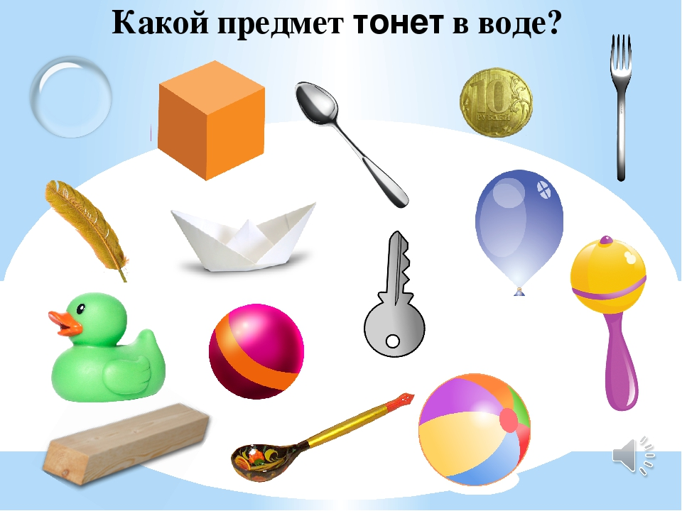
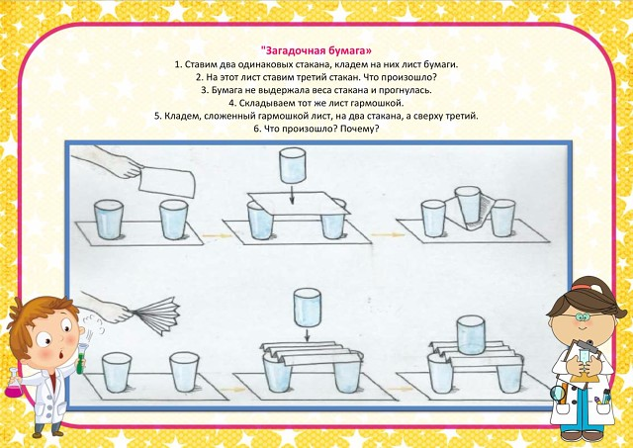
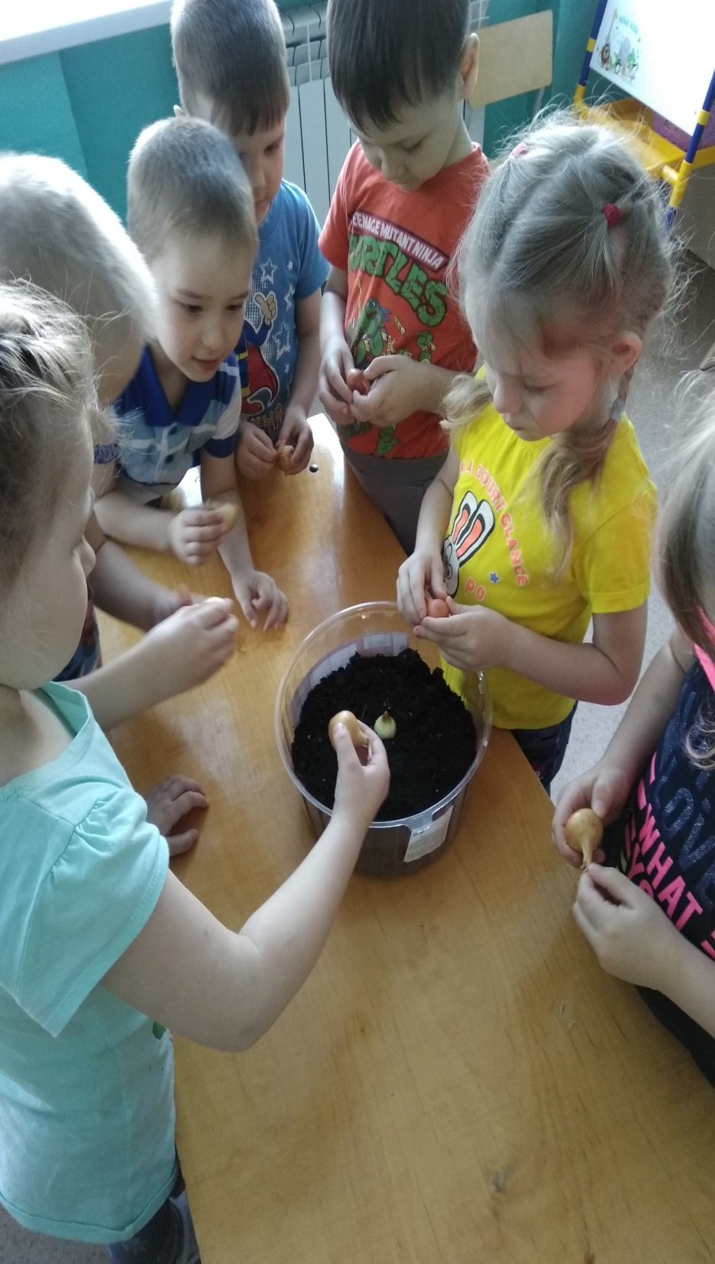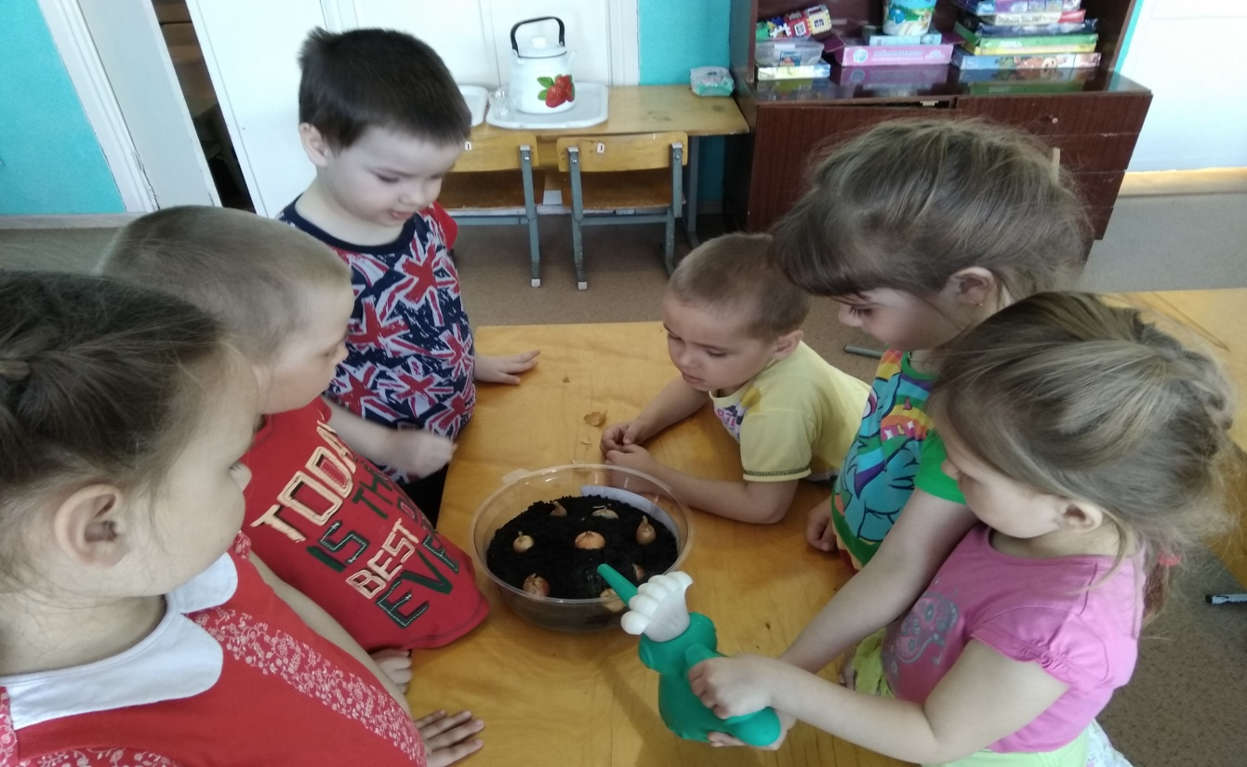
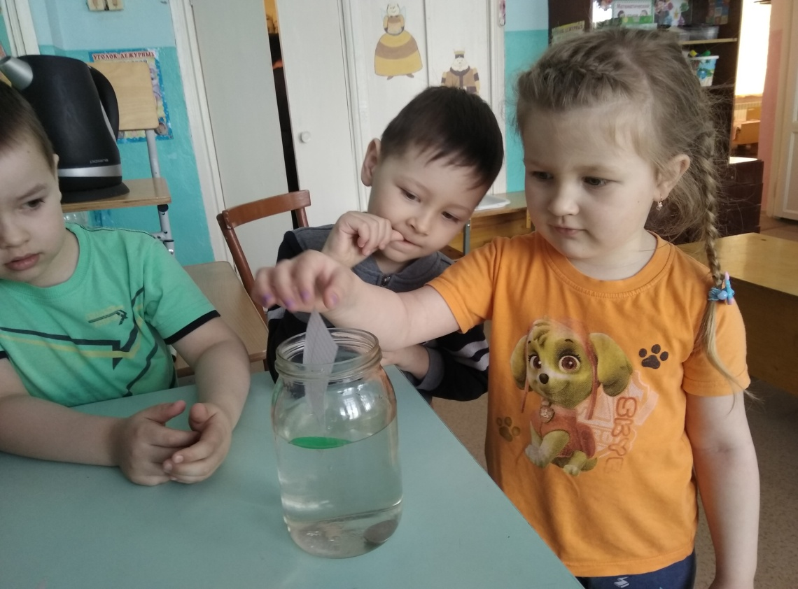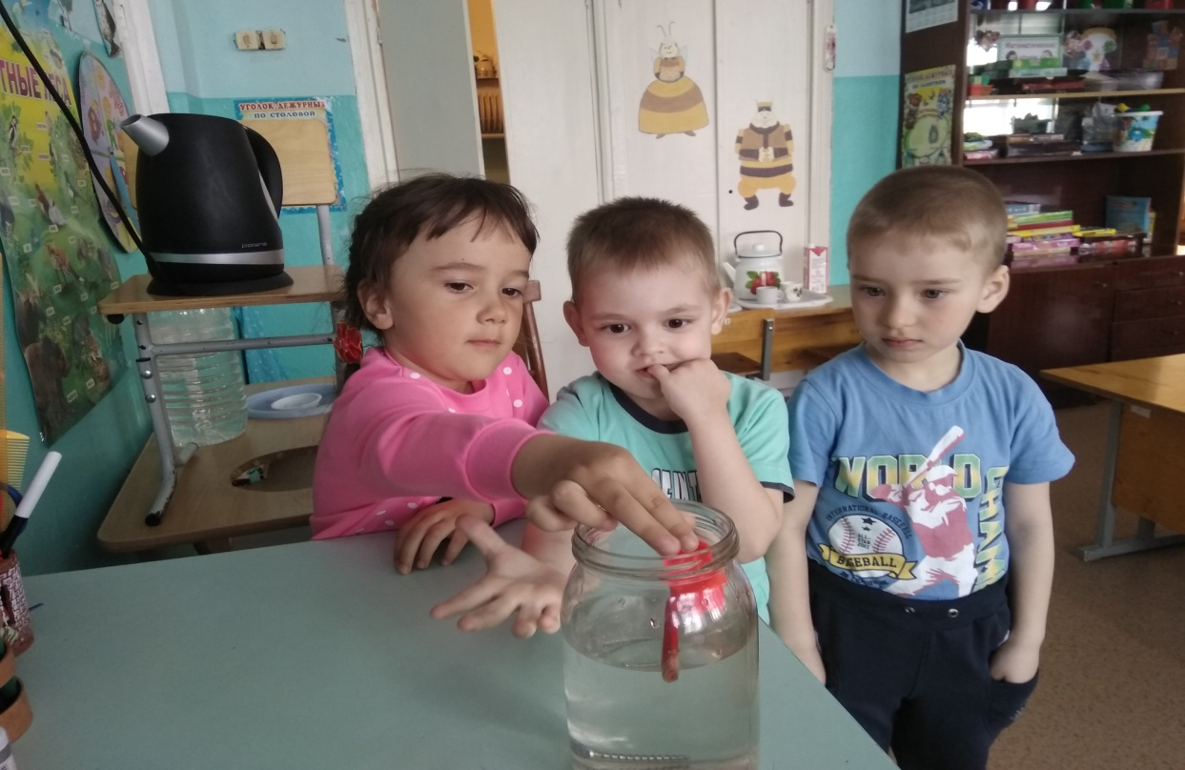
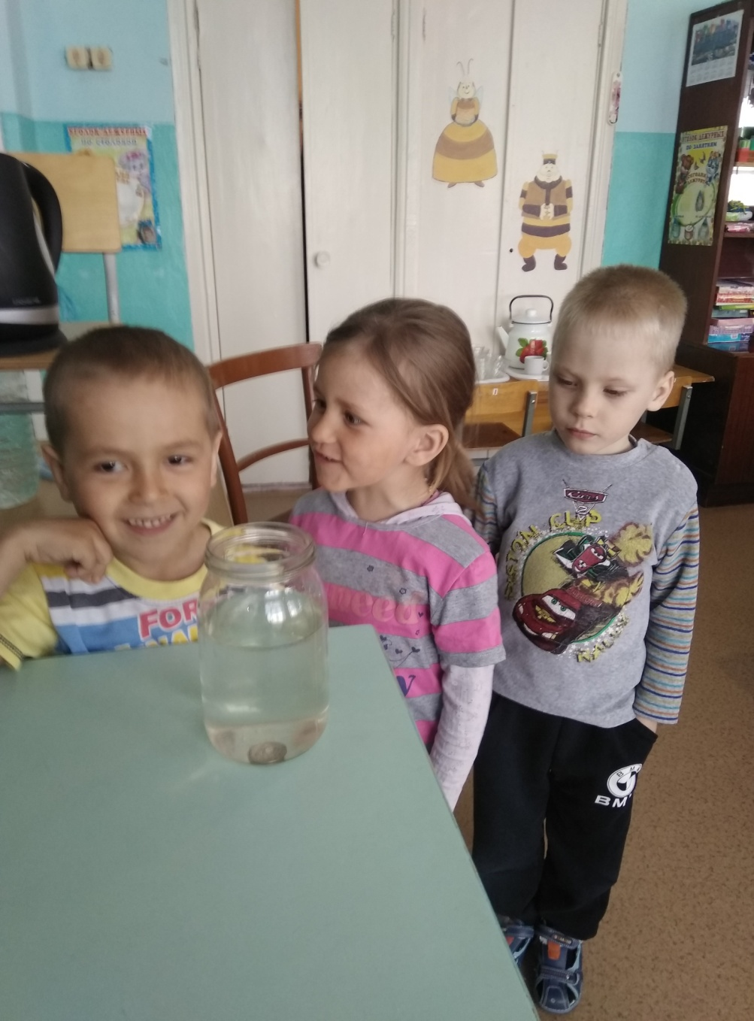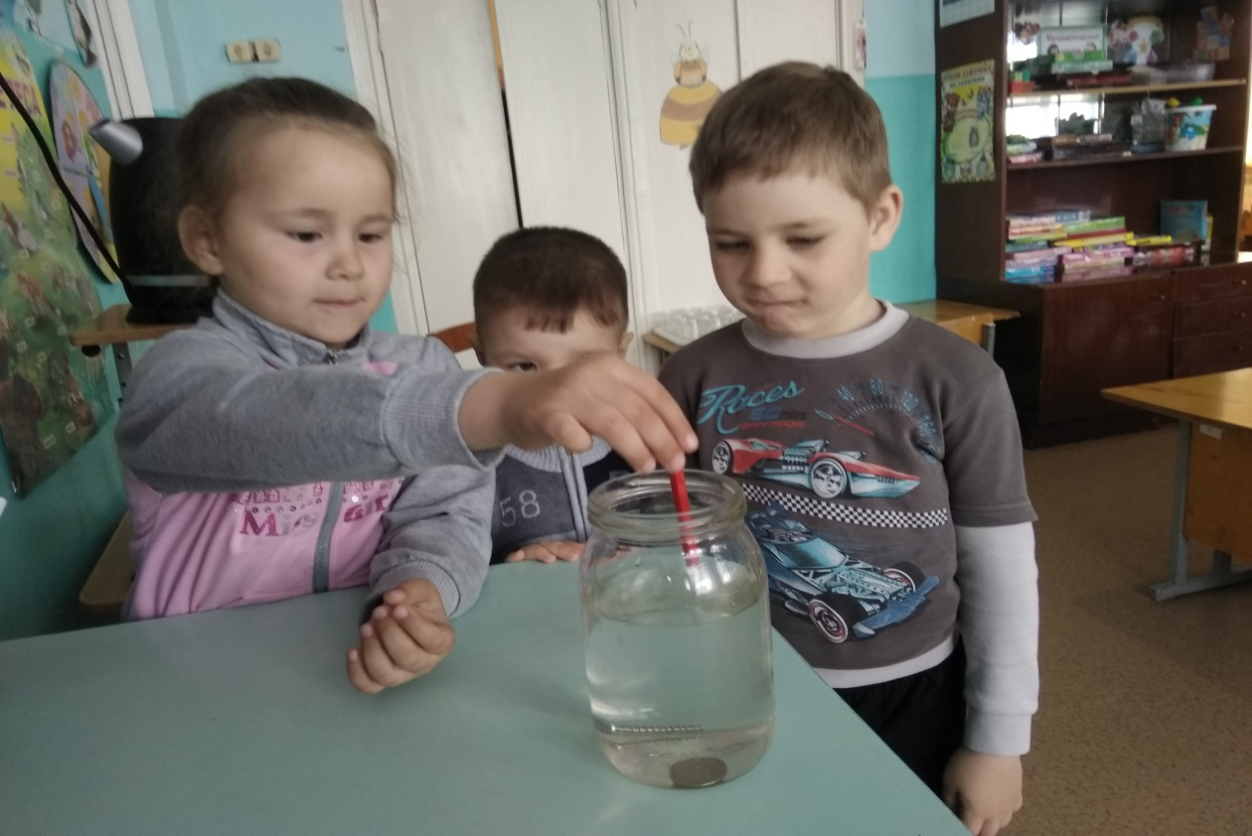
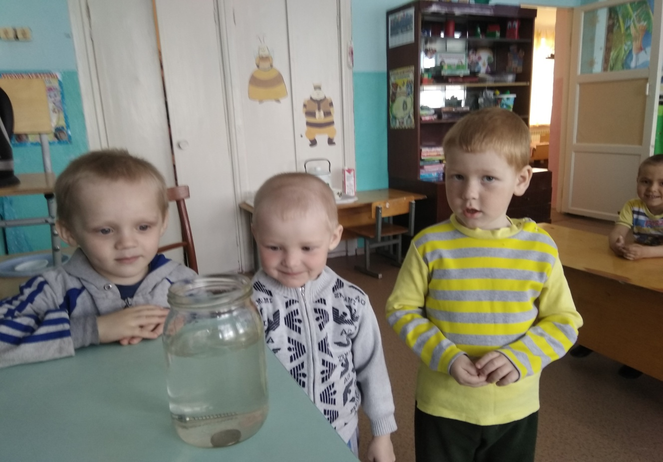
План работы на учебный год
по опытно - экспериментальной деятельности в старшей группе:
Месяц | 1-я неделя | 2-я неделя | 3-я неделя | 4-я неделя
Сентябрь  Октябрь  Ноябрь  Декабрь  Январь  Февраль  Март  Апрель  Май | Тема:  «Росток»  Цель.  Закрепить и обобщить знания о воде, воздухе, понять их значение для всего живого.  Тема:  «Своды и тоннели»  Цель.  Выяснить, почему насекомые, попавшие в песок, не раздавливаются им, а выбираются целыми и невредимыми.  Тема:  «Испарение»  Цель.  Познакомить детей с превращениями воды из жидкого в газообразное состояние и обратно в жидкое.  Тема:  «Воздух расширяется»  Цель:  Продемонстрировать, как воздух расширяется при нагревании и выталкивает воду из сосуда (самодельный термометр).  Тема:  «Зависимость таяния снега от температуры»  Цель.  Подвести детей к пониманию зависимости состояния снега (льда) от температуры воздуха. Чем выше температура, тем быстрее растает снег.  Тема:  «Нужен ли корешкам воздух?»  Цель. Выявить причину потребности растения в рыхлении; доказать, что растение дышит всеми частями.  Тема:  «Кому лучше?»  Цель.  Выделить благоприятные условия для роста и развития растений, обосновать зависимость растений от почвы.  Тема:  «Что нужно для питания растения?»  Цель.  Установить, как растение ищет свет.  Тема:  «Как увидеть движение воды через корешки?»  Цель. Доказать, что корешок растения всасывает воду, уточнить функцию корней растения, установить взаимосвязь строения и функции. | Тема:  «Песок»  Цель.  Рассмотреть форму песчинок  Тема:  «Мокрый песок»  Цель.  Познакомить детей со свойствами мокрого песка.  Тема:  «Агрегатные состояния воды»  Цель: Доказать, что состояние воды зависит от температуры воздуха и находится в трех состояниях: жидком – вода; твердом – снег, лед; газообразном – пар.  Тема:  «Вода при замерзании расширяется»  Цель:  Выяснить, как снег сохраняет тепло. Защитные свойства снега. Доказать, что вода при замерзании расширяется  Тема:  «Как работает термометр»  Цель.  Посмотреть, как работает термометр.  Тема:  «Что выделяет растение?»  Цель.  Установить, что растение выделяет кислород. Понять необходимость дыхания для растений.  Тема:  «Где лучше расти?»  Цель. Установить необходимость почвы для жизни растений, влияние качества почвы на рост и развитее растений, выделить почвы, разные по составу.  Тема:  «Что потом?»  Цель.  Систематизировать знания о циклах развития всех растений.  Тема:  «Как влияет солнце на растение»  Цель:  Установить необходимость солнечного освещения для роста растений. Как влияет солнце на растение. | Тема:  «Песчаный конус»  Цель.  Установить свойства песка.  Тема:  «Свойства воды»  Цель.  Познакомить детей со свойствами воды (принимает форму, не имеет запаха, вкуса, цвета).  Тема:  «Свойства воздуха»  Цель.  Познакомить детей со свойствами воздуха.  Материал. Ароматизированные салфетки, корки апельсин и т.д.  Тема:  «Жизненный цикл мушек»  Цель. Понаблюдать за жизненным циклом мушек.  Тема:  «Может ли растение дышать?»  Цель. Выявит потребность растения в воздухе, дыхании. Понять, как происходит процесс дыхания у растений.  Материалы. Комнатное растение, трубочки для коктейля, вазелин, лупа.  Тема:  «Во всех ли листьях есть питание?»  Цель.  Установить наличие в листьях питания для растений.  Тема:  «Лабиринт»  Цель. Установить, как растение ищет свет.  Тема:  «Как обнаружить воздух»  Цель:  Установить, окружает ли нас воздух и как его обнаружить. Определить поток воздуха в помещении.  Тема:  Как устроены перья у птиц»  Цель:  Установить связь между строением и образом жизни птиц в экосистеме. | Тема:  «Рассеянный песок»  Цель.  Установить свойство рассеянного песка.  Тема:  «Живая вода»  Цель.  Познакомить детей с животворным свойством воды.  Тема:  «Воздух сжимается»  Цель. Продолжать знакомить детей со свойствами воздуха.  Тема:  «Почему, кажется, что звезды движутся по кругу»  Цель.  Установить, почему звезды движутся по кругу.  Тема:  «Есть ли у растений органы дыхания?»  Цель. Определить, что все части растения участвуют в дыхании.  Тема:  «На свету и в темноте»  Цель.  Определить факторы внешней среды, необходимые для роста и развития растений.  Тема:  «Как образуется тень»  Цель:Понять, как образуется тень,  ее зависимость от источника света и предмета, их взаимоположения.  Тема:  «Для чего корешки?»  Цель.  Доказать, что корешок растения всасывает воду.  Уточнить функцию корней растений;установить взаимосвязь строения и функций растения.

ПЕРСПЕКТИВНЫЙ ПЛАН РАБОТЫ В СТАРШЕЙ ГРУППЕ
(НЕПОСРЕДСТВЕННО ОБРАЗОВАТЕЛЬНАЯ ДЕЯТЕЛЬНОСТЬ ПО КРУЖКУ С РОДИТЕЛЯМИ)

Месяц | НОД | Работа с родителями
Сентябрь | «Школа волшебства» | Консультация для родителей
Октябрь | «Осадки» | «Организация детского экспериментирования в домашних условиях»
Ноябрь | « Воздух и вода» | Памятка для родителей  « Экспериментирование с водой»
Декабрь | «Волшебный снег» | Снежные поделки
Январь | « Плавающее перо» | Выставка фотографий « Мои домашние питомцы»
Февраль | "Удивительные камни" | Выставка « Камни»
Март | «Волшебница вода» | Выставка рисунков, посвященных воде
Апрель | "Ах, этот удивительный песок!" | Выставка фотографий «Моя семья в лесу»
Май | "Лимон!" | Фотосессия

Приложения. Тема: «Наоборот».
«Волшебник: « Наоборот»
Цель: 1. Познакомить с приемом разрешения противоречий «наоборот».
2. Экспериментальным путем показать противоположные полюса у магнита.
Задачи: 1. Познакомить со словами «наоборот», «противоположно» и усвоить их значение; развивать умения находить к каждому слову (действию) противоположное слово;
2. Познакомить детей с тем, что у магнита есть два полюса: северный и южный; одинаковые полюса притягиваются, а разные отталкиваются.
Ход занятия
Воспитатель в группе находит письмо.
«Дорогие ребята, меня зовут волшебник «Наоборот», я очень хотел с вами поиграть, но вас, к сожалению, не было в группе, поэтому я оставил в конверте карточки с играми. Поиграйте в них, пожалуйста, а мне нужно спешить в другой детский сад».
Воспитатель: Давайте посмотрим, в какие игры предлагает нам поиграть волшебник.
Игра «Пинг-понг» или «скажи наоборот»
Нужно встать напротив друг друга. Один говорит слово, а напротив ребенок говорит ему слово наоборот.
Далеко – близко
Высоко – низко
Потолок – пол
Потерял – нашел
Грустный – веселый
Злой – добрый
Хорошо – плохо
Идет – стоит
Утро – вечер
Больной – здоровый
Умный – глупый
Толстый – худой
Старый – молодой
Стройный – сутулый
Чистый – грязный
Воспитатель Молодцы! А теперь я приглашаю вас занять свои места. Достает следующую карточку. Ребята, волшебник предлагает послушать стихотворение:
Ехала деревня мимо мужика,
Вдруг из-под собаки лают ворота,
«Стой!» - сказала лошадь, а мужик заржал.
Лошадь пошла в избу, а мужик стоял.
Лошадь ела булки, а мужик овес.
Лошадь села в сани, а мужик повез.
Дети смеются. Второй раз читает стих-е, разбирая каждую строчку (как должно быть правильно). Проводится анализ стихотворения; в каком варианте было смешнее и почему, как «устроены» смешные предложения.
Воспитатель: Понравилось вам стихотворение? (ответы детей)
Воспитатель достает из конверта следующую карточку: Ребята, волшебник предлагает размяться немного.
Физкультминутка
Я вам буду говорить действия, а вы должны сделать наоборот.
Руки вниз!
Руки вверх!
Ковру встать на мальчиков;
Ковру встать на девочек;
Повернуться ко мне лицом;
Ладошам хлопнуть в девочек;
Ладошам хлопнуть в мальчиков;
Повернитесь ко мне спиной;
Стульчикам сесть на ребят.
Воспитатель Молодцы! А в конверте еще что-то есть. (Достает магнит)
“Вот перед вами обычный магнит,
Много секретов в себе он хранит”.
Посмотрите у меня в руках магнит, он двух цветов: красного и синего. Как вы думаете почему? Я помогу вам разобраться. У каждого магнита есть два полюса, как и у Земли: северный, который обозначается синим цветов; и южный – красным цветом.
Дети рассматривают магниты.
Воспитатель: (случайно два магнита притягиваются друг к другу, затем переворачиваю их - они отталкиваются). Интересно, почему это происходит? (дети высказываются). У всех магнитов есть свойство: одинаковые полюса отталкиваются, а разные притягиваются друг от друга.
- Я предлагаю вам это проверить. У вас на столах стоят машины, под машиной у каждой уже есть магнит, возьмите в руки другой магнит – с северной стороной (синий, попробуйте подвинуть его к машине. Что происходит? Правильно машина отъезжает от магнита? Почему? (потому что магниты одинаковыми полюсами).
- Переверните магнит, теперь южной стороной (красной, попробуйте теперь его подвинуть к машинке. Что сейчас происходит? (машинка притянулась к магниту). Почему? (магниты разными полюсами).
- Попробуйте теперь сами ещё раз в этом убедиться.
Дети самостоятельно работают на столах.
Воспитатель: Также, магнит, обладает свойством притягивать предметы, посмотрите у меня на подносе лежат предметы, сделанные из разных материалов, как можно определить какие из них притянутся к магниту, а какие нет? (дети высказывают свои предположения).
Воспитатель: Ребята, а как вы думаете, где ещё мы можем использовать свойства магнита? Где мы можем об этом узнать или у кого? Давайте, сегодня дома мы попробуем узнать о нём что-то интересное, а завтра придя в садик, вы обязательно расскажите друг другу и всем нам.

Большой – маленький.
Тема: "Удивительные камни".
Интеграция образовательных областей: «Познание», «Коммуникация», «Чтение художественной литературы», «Художественное творчество».
Виды детской деятельности: игровая, познавательно-исследовательская, коммуникативная, продуктивная.
Цели:
• Дать понятие о камнях и их свойствах.
• Развивать познавательные способности и произвольное внимание детей посредством экспериментальной деятельности.
• вовлечь детей в исследовательскую деятельность по определению признаков и качества камня (разноцветный, круглый, овальный, острый, гладкий, шершавый, колючий, холодный, теплый, гремит, прочный, крепкий, твердый) и его пользе;
• закрепить правило безопасности (кидаться камнями опасно) ;
• Учить детей самостоятельно делать выводы по итогам эксперимента с опорой на полученные ранее представления и собственные предположения.
• Воспитывать стремление добиваться хорошего результата; развивать речь
Планируемые результаты: Самостоятельно делать выводы по итогам эксперимента с опорой на полученные ранее представления и собственные предположения.
Методические приёмы:
наглядный (использование картинок, дидактических игр);
словесный (напоминание, указание, вопросы, индивидуальные ответы детей);
поощрение, анализ занятия
Материалы и оборудование: коллекция камней, ёмкости для опытов с водой, камешки по количеству детей.
1.Беседа о природе, игра «Природа –не природа»
2. «Живая – не живая природа»
3. Лаборатория исследователей.
4 Итог занятия
Игра «Природа – не природа»:
Воспитатель и дети заходят в группу и встают в круг на ковре.
Воспитатель. Ребята, посмотрите вокруг, что нас окружает? (предметы)
А если мы бы с вами оказались в лесу, то что бы нас окружало? (деревья, трава, цветы, насекомые) А как это все назвать одним словом? (природа)
Посмотрите, у меня на карточках нарисованы предметы, сделанные руками человека, и объекты природы.
-А как мы можем отличить, что природа, а что нет?(в природе все растет, развивается, и появляется от другого растения или животного, а вещи сделаны человеком, и они уже больше сами не изменяться).
Картинки с природой будем класть на картинку с бабочкой, а картинки вещей, сделанных человеком на картинку с человеком (дети выполняют задание).
Ребята, но природа бывает тоже разной, Трава – это природа? А солнце? Трава живая? Да, правильно, живая, потому что она растет, дышит, дает семена для новых трав. А солнце- живое? Нет, это горячая звезда. Значит, природа бывает живая и неживая.
Правильно, а камни это живая или не живая природа? Они же не растут, не двигаются, значит это неживая природа. А в каких местах много камней? (в море, в реке, в горах)
-Мы сегодня опять отправимся в лабораторию. Давайте вспомним, какие правила надо соблюдать в лаборатории? (работать аккуратно, не торопиться, не мешать друг другу) Правильно, проходите за столы.
Воспитатель: Ребята, с чем мы будем делать опыты? Да, с камнями. Я прошу вас удобно садиться за столы. Давайте рассмотрим камни, которые лежат на подносах у каждого из вас.
Опыт № 1. Определение цвета и формы.
Дети делятся наблюдениями какого цвета у них камни (серый, коричневый, белый, красный, синий и т. д.).
Вывод: камни по цвету и форме бывают разные
Опыт №2 Определение размера.
Все камни одинакового размера? – Нет.
Найдите и покажите мне ваш самый большой камень, самый маленький, средний. Кто сделает важный вывод о размерах камней?
Вывод: камни бывают разных размеров.
Опыт № 3. Определение характера поверхности.
Мы сейчас по очереди погладим каждый камушек. Поверхность у камней одинаковая или разная? Какая? (Дети делятся открытиями.) Воспитатель просит детей показать самый гладкий камень и самый шершавый.
Вывод: камень может быть гладким и шероховатым.
Опыт № 4. Определение веса.
Ребята, у меня есть к вам интересное предложение на минуту стать весами. А что делают весами? Да, взвешивают.
Дети по очереди держат камни в ладошках и определяют самый тяжелый и самый легкий камень.
Вывод: камни по весу бывают разные: легкие, тяжелые.
Итог занятия: Чем мы сегодня занимались? Что вам больше всего запомнилось? Хотели бы вы еще позаниматься в лаборатории?

Тема. «Зачем нужна земля?»
Цель. - Формировать представления детей о свойствах земли (мягкая, состоит из мелких комочков, легко пропускает воду, бывает сухой и влажной).
- Развивать речь, умение выдвигать предположения и с помощью воспитателя делать выводы. Содействовать доброжелательному отношению к объектам природы.
Оборудование. Ёмкость с землёй, палочки, лейка с водой, сито, горшочек с песком и завядший в нём росточек растения.
Ход: Домовой Кузя приходит в группу и рассматривает комнатные растения. « Ребята, сколько у вас в группе комнатных растений. И все такие красивые, зелёные. А я вот посадил растение в горшок, поливал его каждый день, а оно сразу завяло и засохло. И я не знаю, почему».
Воспитатель: «Кузя, покажи нам своё растение. Ребятки, посмотрите, как вы думаете, почему завяло растение? Куда Кузя посадил растение? (в песок).
- Где должны расти растения? Вспомните, растут ли растения в нашей песочнице и почему?»
Кузя: « А какая земля? Как она выглядит? Ребята, вы мне расскажите?»
Игровое действие «Разомни комочек».
Воспитатель: «Я насыпала на стол землю. Земля состоит из разных комочков. Попробуем размять комочки. У вас получается? Почему? Какие комочки на ощупь? (Мягкие)»
Игровое упражнение «Пересыпание и просеивание».
Воспитатель: «Пересыпьте землю в стаканчики. Пересыпается ли земля? Земля пересыпается, потому что она сухая. Давайте пропустим землю через сито. Просеивается ли земля? (Не вся). Что остаётся на дне сита? (Комочки). Разомнём эти комочки пальчиками».
Игровое упражнение «Волшебная палочка». Воспитатель: « Поводите палочками по сухой земле. Остаётся ли земля на палочке? (Нет). Сухая земля не липнет.
Теперь я полью землю водой. Куда спряталась водичка? Какой стала сухая земля? (Сухая земля впитала воду и стала влажной). Теперь поводите палочкой по влажной земле. Какой стала палочка? (Грязной). Почему? Влажная земля липнет. Какой цвет у влажной земли? (Чёрный). Давайте просеем влажную землю через сито. Просевается ли земля? (Нет). Земля мокрая, не просеивается и не рассыпается».
Вывод. «Теперь Кузя будет сажать растения только в землю. Земля необходима для жизни растений; из земли растения получают питание».
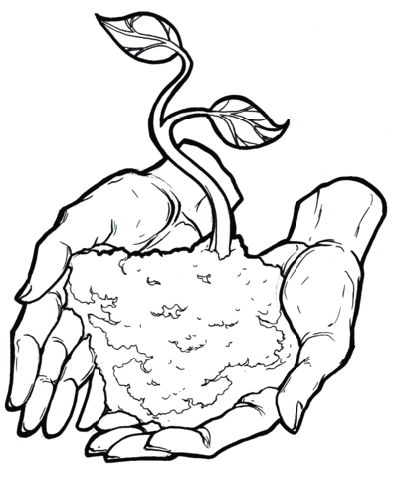
Тема: «Где вода? Что такое пар?»
Цель. Формировать представления детей о таком состоянии воды как пар; показать, как образуется пар. Развивать умение устанавливать причинно-следственные связи и делать простейшие выводы. Содействовать развитию интереса к миру природы.
Оборудование. Термос, стекло или зеркальце, мячик.
Ход: Домовой Кузя приходит к ребятам с мячиком и предлагает поиграть в игру «Что я знаю о воде?».
«Я бросаю вам мячик, а вы должны поймать мячик и сказать что-то интересное про воду» (Вода - прозрачная, но может менять цвет, без собственного запаха и вкуса, но может иметь вкус и запах растворимых в ней веществ, превращается в лёд, важна для жизни растений, принимает форму сосуда, в который её наливают и т.п.»
Воспитатель выставляет на стол термос: «Вода- волшебница, у неё есть ещё один секрет. Я принесла термос. Это такой предмет, который помогает воде оставаться всегда горячей. Давайте откроем термос. Что вы заметили? Из термоса выходит пар. На что похож пар? Почему он горячий? Пар- это такая же вода. Водяной пар прозрачный и бесцветный. Теперь поместим над паром зеркальце. Посмотрите, что образуется на зеркальце? Это капельки воды. Пар превращается в капельки и падает вниз.
Вывод: «Пар- это тоже вода».
Тема. «Волшебный материал. Какими свойствами обладает глина?»
Цель: Дать детям представление о глине; помочь определить её качества и свойства: мягкая, пластичная, мнётся, бьётся и размокает. Развивать тактильные ощущения, мелкую моторику; активизировать словарь детей (глина, твердеет, мнётся, мягкая). Воспитывать бережное отношение к предметам рукотворного мира.
Оборудование. Глина, дощечки для лепки, слепленные фигурки из глины, шарики из влажной и сухой глины, баночки с водой, кусочки глины,
1 часть. Ход. Домовой Кузя приносит детям коробку с игрушками. « Ребята, вчера я целый день делал вам игрушки, занимался лепкой. Как вы думаете, из чего я сделал все эти предметы?» (Ответы детей).
Воспитатель: «Оказывается, лепить можно не только из пластилина. Есть такой материал, который называется глина. Хотите узнать, какая глина и как из неё лепить?»
Дети вместе с воспитателем рассматривают глину, обследуют её пальчиками. Вопросы: «Как вы думаете, на что похожа глина? (На песок). Каким она цветом? (Коричневая). Глина твёрдая или мягкая? (Мягкая)».
Сравнение шариков из сырой и сухой глины: «Давайте сравним два шарика из глины: один сделал Кузя несколько дней назад, а другой сделала я сейчас. Шарики одинаковые или разные? Чем они отличаются? Какой шарик можно сжать? Что будет с шариками, если бросить их на пол?» (Один изменит форму, другой раскрошится на кусочки)
Объяснение: «Глина бывает влажной и сухой. Из влажной глины можно лепить, она мягкая, пластичная, вязкая; сухая глина твёрдая, может крошиться».
Игровое задание: «Найди шарик из сухой и влажной глины».
Игровые действия с кусочками глины: «Получится ли у вас отщипнуть маленькие кусочки? (Да). Получится ли скатать шарики, колбаски? Почему? (Глина мягкая, пластичная).
Воспитатель предлагает отложить слепленные изделия на полочку.
Вывод. «Влажная глина мягкая, вязкая, пластичная».
2 часть. Ход. Воспитатель с детьми рассматривают высохшие слепленные изделия из глины, проводят с ними обследовательские действия. «Потрогайте свои поделки. Какие они стали на ощупь? (Твёрдые). Как вы думаете, почему?(Глина засыхает). Изменился ли цвет поделок? Каким он стал? (Светлым) Постучите немного своей поделкой по столу. Что происходит, (Глина крошится ). Почему? (Глина сухая)
Вывод. « Сухая глина твёрдая, крошится, светлее тёмной».
Тема. «Песочная страна»
«Как движется сухой песок?»
Цель. Продолжать знакомить детей со свойствами сухого песка (сухой песок может сыпаться с разной скоростью - быстро и медленно). Закрепить понятия «быстро-медленно», «полная - пустая»; развивать общую и мелкую моторику руки. Поддерживать дружеские взаимоотношения в процессе опытнической деятельности.
Оборудование. Сухой песок, лопатки, песочные часы, воронки большая и маленькая, пластиковые бутылки с красным и желтым кружками.
Ход. Домовой Кузя приносит в группу песочные часы и предлагает детям их рассмотреть. «Эти часы необычные, без стрелок и цифр. А песок в этих часах пересыпается и показывает определённое время».
Воспитатель: «Ребята, а давайте сделаем свои песочные часы. В воронки с разными отверстиями мы будем насыпать песок и смотреть, как он высыпается».
Вопросы: «Какой песок надо насыпать в воронки? Сухой или сырой? Почему сухой? (он рассыпчатый).
Игровые действия детей с песком. Вопросы: « Одинаково ли сыпется песок в бутылках? (Нет). Как сыпется песок в бутылке с красным кружком? (Быстро). Как сыпется песок в бутылке с желтым кружком? (Медленно). Как вы думаете, почему в бутылках песок сыпется по - разному? ( Потому что воронки имеют разные отверстия). С какой воронкой песок сыпется быстрее? ( У которой большое отверстие). Какая бутылка быстрее заполнится песком? ( С красным кружком). Какая медленнее? (С желтым кружком). Что сделать с бутылкой, чтобы она снова стала пустой? ( Высыпать из неё песок).
Вывод. « Сухой песок сыпется быстро и медленно».
«Как покрасить песок?»
Цель. Познакомить детей со способом изготовления цветного песка (с добавлением гуаши). Развивать координацию движений, умение обозначать действие словом, делать красивые куличики; закреплять основные цвета. Содействовать доброжелательное отношение к игровому персонажу.
Оборудование. Ёмкости с прозрачной и цветной водой, палочки для размешивания песка, мерные ложечки, баночки с песком, мелкие формочки.
Ход. Воспитатель: «Ребята, что-то Кузя сегодня к нам задерживается. Наверно, у него важные дела. А давайте придумаем для него что-нибудь интересное. С чем всегда любит играть Кузя? (С песком, водой). Сделаем ему подарок из песка».
Вопросы: « Ребята, что произойдёт, если я налью в сухой песок воду? Куда спрячется вода? Каким станет песок? (Сухой песок впитает воду и станет мокрым). Что станет, если я добавлю в песок окрашенную воду?» (Воспитатель мерной ложечкой заливает песок красной водой ).
Вопросы: «Поменял ли песок цвет? (Да). Каким он стал? (Красным). Почему он стал красным? ( Потому что добавили красную краску). Куда исчезла красная вода? ( Песок впитал красную воду).
Игровое упражнение: «Делаем цветные куличики».
Воспитатель: «Возьмите по баночке с песком, добавьте в песок любую окрашенную воду, размешайте палочкой песок и сделайте куличик. Воды добавляйте мерной ложечкой».
Затем приходит Домовой Кузя и расспрашивает детей о получившихся поделках: «Ребята, что вы делали? Из чего получились такие куличики? Почему они разноцветные? Как сделать цветной песок?». Кузя благодарит детей за красивые подарки.
Вывод. «Песок окрашивается цветной водой».

Тема: « Язычок – помощник»
Цель: познакомить со строением и значением языка, поупражняется в определении вкуса продуктов.
Задачи:
- расширять представление детей об органе чувств – языке,
о его назначении путем экспериментирования;
- узнать, для чего нам нужен язык;
- развивать познавательную активность;
- воспитывать бережное отношение к своему здоровью.
Оборудование: схематичное изображение языка со вкусовыми зонами, набор продуктов питания (лимон, грейпфрут, мандарин и соленый огурец)
Ход занятия – экспериментирования:

Воспитатель загадывает загадку:
Всегда он в работе,
Когда говорим,
А отдыхает,
Когда мы молчим (язык)
Начинаем наши исследования:
Что язычок умеет делать? (Выслушать ответы детей)
1й эксперимент: прижмите язычок к нижним зубам и скажите каша, дом. Получилось? Вывод: при помощи языка мы разговариваем
2й эксперимент: Давайте поиграем с вами в игру «Угадай вкус». Дети закрывают глаза. Воспитатель дает попробовать лимон, грейпфрут, мандарин и огурец. Они должны по вкусу определить продукт, передавая вкусовые ощущения (лимон - кислый, грейпфрут - горький, мандарин - сладкий, огурец - соленый)
Вывод: язычок определяет вкус.
А помогает определить вкус язычку вкусовые сосочки, которых много, несколько тысяч (показать изображение языка).
3й эксперимент: скушайте еще по дольке мандарина и скажите, что делает язычок, когда мы едим? (ответы детей)
Вывод: когда мы что-то едим, язык переворачивает пищу во рту, а затем проталкивает в горло, из горла пища попадает в желудок.
Воспитатель: давайте сделаем гимнастику для нашего язычка:
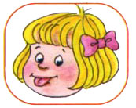
«Блинчик»
- улыбнутся
- приоткрыть рот
- положить широкий язык на нижнюю губу

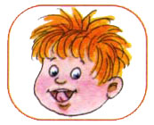

«Маляр»
- губы в улыбке
- приоткрыть рот
- кончиком языка погладить ("покрасить") нёбо

«Чашечка»
- улыбнуться
- широко открыть рот
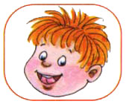
- высунуть широкий язык и придать ему форму "чашечки" (т. е. слегка приподнять кончик языка)

Итог: язык очень важный орган чувств. С помощью языка мы говорим, определяем вкус пищи и едим.

Тема: «Свойства воды».
Цель:
1. Совершенствовать представления детей о разнообразных свойствах воды.
Задачи:
1. Уточнить и закрепить знания детей о круговороте воды, о значении воды.
2. Развивать речь, мышление, любознательность, наблюдательность.
3. Формировать эмоционально-ценностное отношение к окружающему миру.
Ход занятия
- Ребята, сегодня я хочу пригласить вас в лабораторию. А вы знаете, что такое лаборатория? (Это место, где учёные проводят опыты и ставят эксперименты.)
- Давайте сегодня мы с вами превратимся в таких учёных, и будем проводить опыты по исследованию воды, её свойств. Ведь только о ней мы с вами сегодня и говорим.
- Для проведения опытов по исследованию воды и её свойств нам понадобятся некоторые материалы. Посмотрите на наши лабораторные столы, они полностью готовы к работе. Занимайте свои рабочие места. (Дети рассаживаются по два человека за один стол.)
- Приступим к нашему исследованию.
Опыт 1. Какой формы вода?
На столе лежит кубик и шарик. Воспитатель спрашивает, какой формы эти предметы (ответы детей). А имеет ли форму вода? Для этого возьмем узкую баночку и наполним ее водой. Перельем эту воду в широкую баночку. Форма, которую принимает вода, все время изменяется.
Вывод: вода не имеет формы и принимает форму того сосуда, в котором находится. Вода – жидкость. Вспомните лужи после дождя. На асфальте они растекаются, в ямках собираются, а в землю впитываются их не видно, только земля влажная. И так вода не имеет формы. (Воспитатель показывает детям алгоритм, который символизирует, что у воды нет формы, и вывешивает на магнитную доску)
Опыт 2. Какого цвета вода?
Возьмем два стакана – один с водой, а другой с молоком. Возьмем картинку и поставим ее за стаканом с водой. Нам видно картинку? (ответы детей). А теперь поставим картинку за стаканом с молоком. Что мы обнаружили?
Вывод: через воду рисунок виден, а через молоко – не виден. Значит вода прозрачная жидкость. Прозрачную воду можно сделать непрозрачной. Для этого намочим кисточку и окунем ее в краску. Добавляем краску понемногу, наблюдая, как изменяется прозрачность воды. Смотрим через нее на картинку. Рисунок не виден. Итак, делаем вывод, что вода прозрачная жидкость. (Используя при этом алгоритм, символизирующий это свойство воды. И вывешиваем его на доску) .
Опыт 3. Вода – растворитель.
А есть ли у воды вкус? Дети пробуют воду и высказывают свое мнение. Затем предложить одному ребенку размешать в воде сахар, другому – соль, третьему – аскорбиновую кислоту. После растворения веществ, предложить попробовать снова воду на вкус. Что изменилось? У воды появился вкус. Вода стала сладкая, соленая, кислая.
Вывод: своего вкуса у воды нет. А что случилось с веществами, которые мы положили в воду? (ответы детей). А теперь давайте попробуем растворить в воде муку и подсолнечное масло. Двое детей выполняют это задание.
Физкультурная минутка
- Делать научные открытия дело не из лёгких, поэтому в лабораториях бывают перерывы для отдыха. Неплохо бы немножко отдохнуть и нам. Как считают наши учёные? Давайте выйдем из-за своих лабораторных столов и пройдём на ковёр. (Дети располагаются на ковре в произвольном порядке.)
Разминая поясницу, мы не будем торопиться.
Вправо, влево повернись, на соседа оглянись. (Повороты в разные стороны)
Чтобы стать ещё умнее, мы слегка покрутим шеей.
Раз и два, раз и два, закружилась голова. (Вращение головой вправо и влево)
Раз, два, три, четыре, пять. Ноги надо нам размять. (Приседания)
Напоследок, всем известно, как всегда ходьба на месте. (Ходьба на месте)
От разминки польза есть! Что ж пора на место сесть.
- Отдохнули, ребята? Тогда занимаем места за лабораторными столами и продолжим изучение воды.
Обращаю внимание детей на стакан, где растворяли муку.
- Что же мы видим? (ответы детей). Мука не растворилась полностью, а осадок опустился на дно стакана. Также не растворяется масло, оно плавает на поверхности.
Опыт 4. Вода не имеет собственного запаха.
Предложить детям определить, есть ли у воды запах. (Ответы детей)
Затем предложить размешать в воде травяной настой и мятные капли. И снова предложить понюхать воду. У воды появился запах.
Вывод: растворяясь в воде различные вещества, меняют у воды: цвет, вкус, запах. Снова используем алгоритмы символизирующие, что у воды нет вкуса и запаха, вывешивая их на доску.
Опыт 5. Способность воды отражать предметы.
- Приглашаю всех подойти к моему столу. Скажите, что на нём стоит? (Таз с водой)
- Давай все по очереди заглянем в него. Что вы там увидели? (Своё лицо, отражение.)
- А где ещё можно увидеть своё отражение? (В зеркале, в витрине магазина и т.д.)
- Значит, вода может отражать предметы, так же, как зеркало. Давайте подуем все вместе на воду и заглянем в неё. Увидели ли вы теперь своё отражение? (Очень плохо, оно размытое)
Вывод: Спокойная вода отражает предметы, как зеркало. Если вода неспокойна, то отражение предметов нечётко и размыто.
Итог занятия.

